**OPG sustav za reklamiranje**

***Specifikacija sustava***

**Studenti/Tim:**

Luka Blažević 524/rm

Petar Šimović 541/rm

Mostar, 2020/21

**Autor**

|  |  |  |
| --- | --- | --- |
| **Naziv** | **Uloga** | **Odjel/Department** |
| Peta Šimović | Član tima |  |
| Luka Blažević | Člani tima |  |
|  |  |  |
|  |  |  |

**Povijest izmjena**

|  |  |  |  |  |
| --- | --- | --- | --- | --- |
| **Datum** | **Verzija** | **Status** | **Detalji izmjene** | **Autor** |
| <9/1/2021> | <1.0> |  | Incijalni opis sustava | Petar Šimović |
| <9/1/2021> | <1.0> |  | Incijalni opis sustava | Luka Blažević |
|  |  |  |  |  |
|  |  |  |  |  |

Sadržaj

1. Uvod 4

1.1. Svrha dokumenta 4

1.2. Definicije akronimi 4

2. Opis sustava 5

2.1. Svrha sustava 5

2.2. Opseg projekta 5

2.3. Korisnici i njihove karakteristike 5

2.4. Funkcionalnosti sustava 6

2.5. Pretpostavke i ovisnosti 6

2.6. Planiranje zahtjeva 6

3. Razrada zahtjeva 7

3.1.Dijagram sudionici 8

3.2.Sudionici 8

3.2.1.Ljudski sudionici 8

3.3.Funkcionalni zahtjevi za korisnika 8

3.3.1.Use case 1 8

3.3.2.Use case 2 9

3.3.3.Use case 3 9

3.3.4.Use case 4 10

3.3.5.Use case 5 10

3.4.Sekvencijalni dijagram 11

3.4.1.Sekvencijalni dijagram OPG korisnik 11

3.4.2.Sekvencijalni dijagram gost 12

3.4.3.Sekvencijalni dijagram admin 12

3.5.Class dijagram 13

4.ER Model 14

4.1.Opis tablica u relacijskom modelu 14

4.1.1.Kategorije 14

4.1.2.Products 14

4.1.3.Opg 15

4.1.4.Users 15

5.Nefunkcionalin zahtjevi 17

# 1. Uvod

U zadnje vrijeme pojavljuje se sve veći broj OPG-ova koji trebaju svoj prostor za reklamu svojih proizvoda. U današnje vrijeme najlakše je se reklamirati pomoću vlastite web stranice. Naš tim je odlučio je pomoći OPG, te izraditi web aplikaciju za besplatno reklamiranje OPG proizvoda.

Ova web aplikacija će služiti za brži razvoj OPG i za veću potražnju za OPG proizvodima.

Glavne značajke aplikacije će biti jednostavnost, brzina i sigurnost.

## 1.1. Svrha dokumenta

Svrha dokumenta:

* Prikazati sve značajke aplikacije
* Prikupiti dovoljno informacije
* Predstavit korisnicima funkcionalnosti
* Prikupljanje sponzora

## 1.2. Definicije akronimi

|  |  |  |
| --- | --- | --- |
| **Akronim** | **Definicija** | **Opis** |
| OPG | Obiteljsko poljoprivredno gospodarstvo |  |

# 2. Opis sustava

Naša aplikacija predstavlja sustav za reklamiranje OPG proizvoda. Sustav je planiran sa tri korisničke role (gost, OPG korisnik, admin).

Gost će moći pregledavati OPG proizvode.

OPG korisnici će moći postavljati svoje proizvode za reklamu, te će moći pregledavati druge proizvode.

Admin će imati CRUDE ovlasti nad aplikacijom, te će moći mijenjati role.

## 2.1. Svrha sustava

Svrha svakog sustava je ispuniti očekivanja, te zadovoljiti korisnike.

* Zadovoljni korisnici
* Pružanje reklama
* Ispunjavanje svih rokova
* Zadovoljni vlasnici
* Prolazna ocjena na ispitu

## 2.2. Opseg projekta

Sustav se radi kao studentski projekt, te je samostalan rad studenata uz mogući daljnji razvitak.

## 2.3. Korisnici i njihove karakteristike

|  |  |  |  |  |
| --- | --- | --- | --- | --- |
| Rola | Objašnjenje | Vrijeme korištenja | Pristup | Opis |
| *Web shop posjetitelj* | *Ljudi koje zanimaju OPG proizvodi* | *Često koriste sustav* | *Svi imaju pristup ovoj roli* | *Imam mogućnost pregleda* |
| *OPG korisnici* | *Ljudi koji posjeduju OPG* | *Često koriste sustav* | *Glavni administrator daje rolu* | *Postavlja svoje proizvode* |
| *Administrator* | *Administratori web stranice* | *Koriste po potrebi* | *Administrator* | *Ima Crud oblasti* |

## 2.4. Funkcionalnosti sustava

Funkcionalnosti (minimalne) sustava su:

* Prijava i odjava OPG korisnika (putem korisničkog imena i lozinke) dodijeljenih od strane administratora;
* Dodavanje novih proizvoda od strane OPG korisnika - (svaki proizvod pripada već unaprijed definiranoj kategoriji hrane, korisnik dodaje jednu sliku uz proizvod te ostale informacije - cijena i sl.;
* Prikaz podataka o pojedinom OPG korisniku - za potrebe web posjetitelja, kratki info, lokalitet, kontakt podaci, email i broj telefona i sl.;
* Pretraga određenog proizvoda po ključnoj riječi - za web posjetitelja;
* Dodavanje novih OPG korisnika – od strane administratora sustava.
* CRUD nad svim podacima od strane administratora sustava

## 2.5. Pretpostavke i ovisnosti

Naše pretpostavke su da će sustav zadovoljiti sve zahtjeve naručitelja, te da ćemo uspješno položiti ispit.

Naše ovisnosti su koristiti stečeno znanje sa vježbi I predavanja.

## 2.6. Planiranje zahtjeva

# 3. Razrada zahtjeva

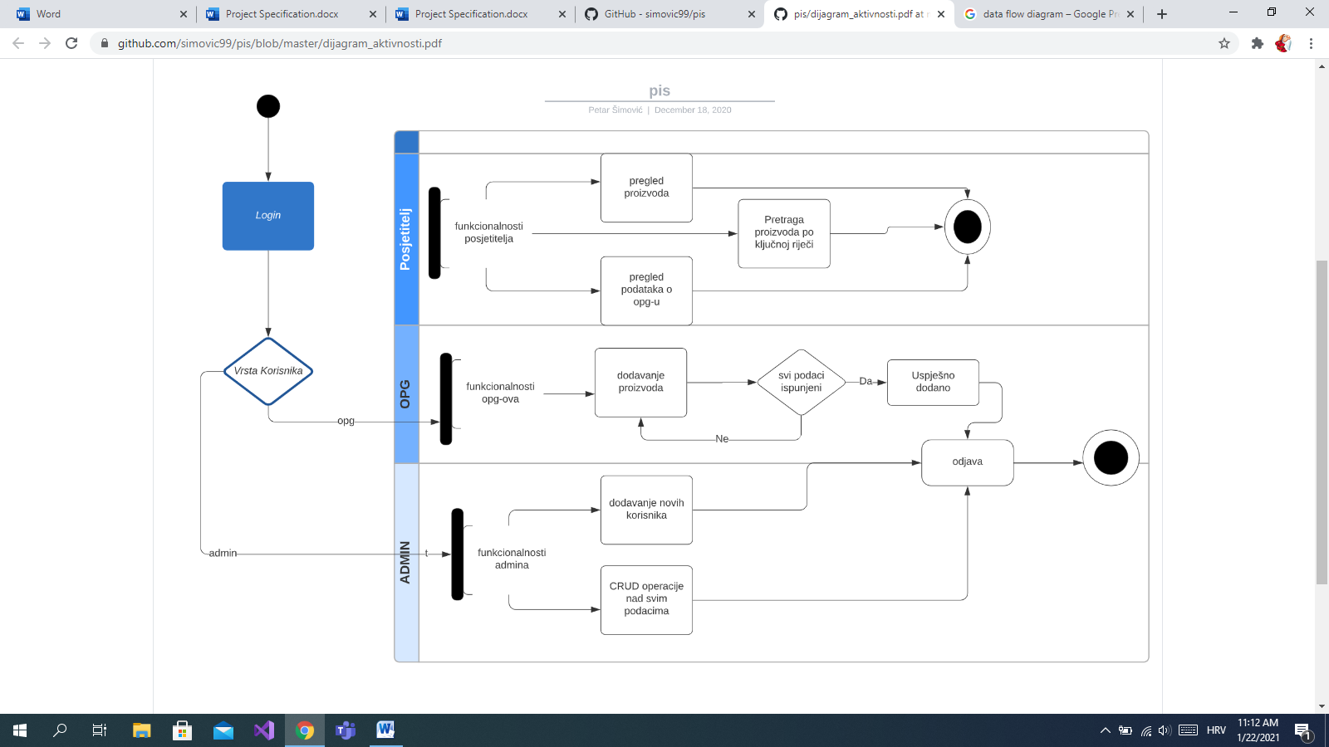

1. Sustav mora imati glavni izbornik sa funkcionalnostima
2. Sustavu imaju pravo pristupa tri role
3. Gost ima samo ovlasti pregleda sustav tj. OPG proizvoda
4. OPG korisnik može dodavati proizvode te ih pregledavati
5. Administrator ima mogućnost CRUD operacije te mogućnost promjena rola

## 3.1.Dijagram sudionici

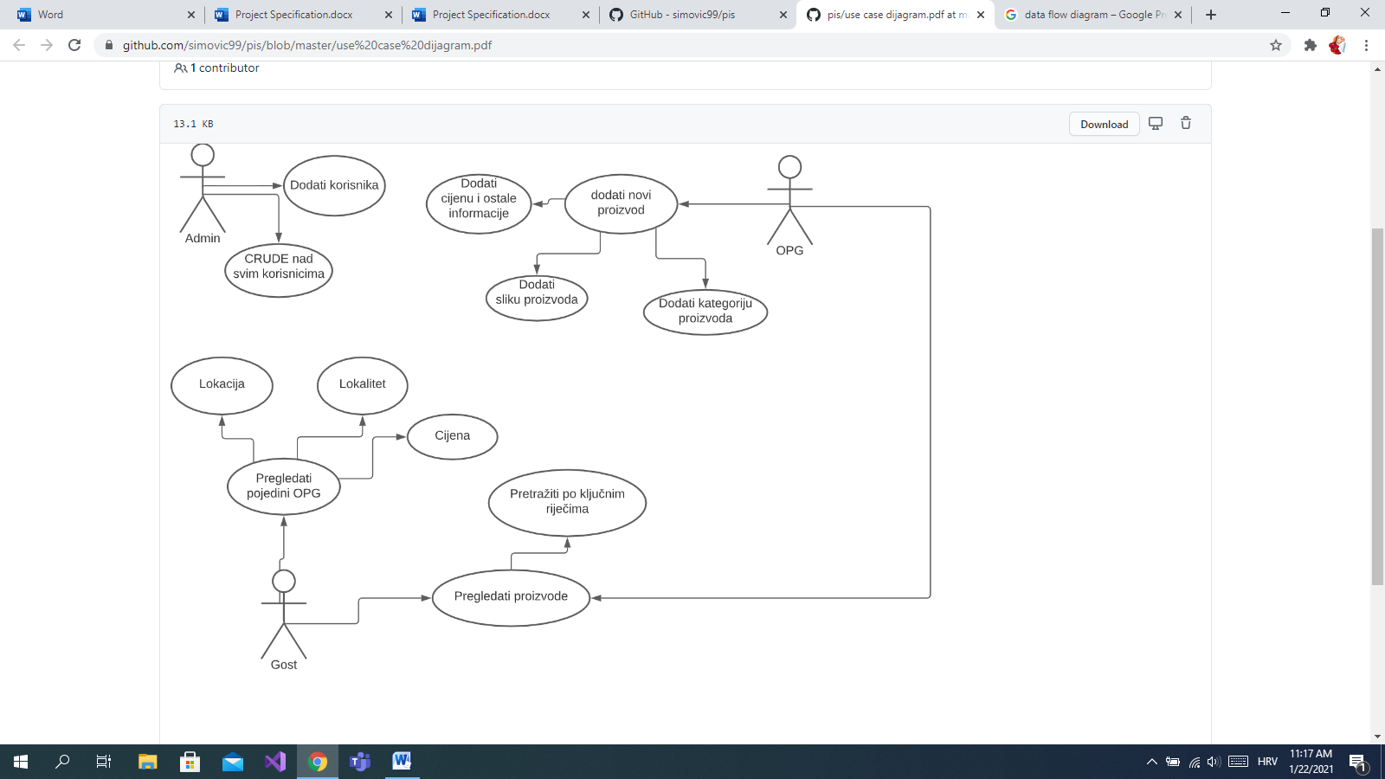

## 3.2.Sudionici

### 3.2.1.Ljudski sudionici

* Gost
* OPG korisnik
* Administrator

## 3.3.Funkcionalni zahtjevi za korisnika

### 3.3.1.Use case prijava na sustav

|  |  |  |  |
| --- | --- | --- | --- |
| Use Case ID: | 0 | | |
| Use Case Name: | Prijava na sustav | | |
| Created By: | Tim 1 | Last Updated By: |  |
| Date Created: | 27.1.2021 | Date Last Updated: |  |
| Actors: | OPG korisnik , Administartor | | |
| Description: | Akteri se nalaze na stranici za prijavu | | |
| Trigger: | Prijava na sustav | | |
| Preconditions: | Akteri trebaju imati važeće korisničke podatke | | |
| Postconditions: | 1. Korisnik upisuje svoje korisničke podatke 2. Podatci su točni 3. Korisnik prijavljen na sustav | | |
| Normal Flow: | 1. Korisnik se prijavljuje na sustav | | |

### 3.3.2.Use case registracija

|  |  |  |  |
| --- | --- | --- | --- |
| Use Case ID: | 1 | | |
| Use Case Name: |  | | |
| Created By: | Tim 1 | Last Updated By: |  |
| Date Created: | 27.1.2021 | Date Last Updated: |  |
| Actors: | Gost | | |
| Description: | Gost se nalazi na početnoj stranici i klikće na dugme registracija | | |
| Trigger: | Registracija | | |
| Preconditions: | Korisnik mora imati email | | |
| Postconditions: | 1. Korisnik se registrira | | |
| Normal Flow: | Korisnik klikće na dugme registracija  Unosi svoje podatke  Potvrđuje | | |

### 3.3.3.Use case dodavanje novog proizvoda

|  |  |  |  |
| --- | --- | --- | --- |
| Use Case ID: | 2 | | |
| Use Case Name: |  | | |
| Created By: | Tim 1 | Last Updated By: |  |
| Date Created: | 27.1.2021 | Date Last Updated: |  |
| Actors: | OPG korisnik | | |
| Description: | Nakon prijave OPG korisnik je se nalazi na početnoj stranici, gdje može dodati novi opg proizvod | | |
| Trigger: | Dodaj proizvod | | |
| Preconditions: | Korisnik mora biti registriran u sustav | | |
| Postconditions: | 1. Korisnik dodaje proizvode | | |
| Normal Flow: | 1. Korisnik se prijavljuje na sustav 2. Korisnik dodaje proizvode (piše opis, postavlja cijenu) | | |

### 3.3.4.Use case pregled proizvoda

|  |  |  |  |
| --- | --- | --- | --- |
| Use Case ID: | 3 | | |
| Use Case Name: |  | | |
| Created By: | Tim 1 | Last Updated By: |  |
| Date Created: | 27.1.2021 | Date Last Updated: |  |
| Actors: | Gost, korisnik, admin | | |
| Description: | Akteri dolaze na našu web aplikaciju bez i sa prijavom i mogu pregledavati proizvode | | |
| Trigger: | Pregled proizvoda | | |
| Preconditions: | Korisnik ne mora imati profil | | |
| Postconditions: | 1. Korisnik pregledava proizvode | | |
| Normal Flow: | 1. Korisnik dolazi na našu web aplikaciju 2. Korisnik pregledava proizvode | | |

### 3.3.5.Use case crud admin

|  |  |  |  |
| --- | --- | --- | --- |
| Use Case ID: | 4 | | |
| Use Case Name: |  | | |
| Created By: | Tim 1 | Last Updated By: |  |
| Date Created: | 27.1.2021 | Date Last Updated: |  |
| Actors: | Admin | | |
| Description: | Admin dolazi na web stranicu prijavljujući se odgovarajućim podatcima | | |
| Trigger: | CRUD | | |
| Preconditions: | Admin treba biti registriran na sustav s odgovarajućim admin podatcima | | |
| Postconditions: | 1. Admin vrši CRUD oblasti | | |
| Normal Flow: | 1. Admin  se logira na stanicu 2. Odabire CRUD opciju 3. Mijenja | | |

### 3.3.6.Use case uređivanje postavki o OPG-u

|  |  |  |  |
| --- | --- | --- | --- |
| Use Case ID: | 5 | | |
| Use Case Name: |  | | |
| Created By: | Tim 1 | Last Updated By: |  |
| Date Created: | 27.1.2021 | Date Last Updated: |  |
| Actors: | OPG korisnik , | | |
| Description: | Korisnik uređuje postavke svog OPG-a | | |
| Trigger: | Postavke | | |
| Preconditions: | Korisnik treba biti prijavljen | | |
| Postconditions: | 1. Korisnik mijenja postavke | | |
| Normal Flow: | 1. korisnik  se logira na stanicu 2. Odabire postavke opg opciju 3. Mijenja | | |

### 3.3.7.Use case pregled profila

|  |  |  |  |
| --- | --- | --- | --- |
| Use Case ID: | 7 | | |
| Use Case Name: |  | | |
| Created By: | Tim 1 | Last Updated By: |  |
| Date Created: | 27.1.2021 | Date Last Updated: |  |
| Actors: | OPG korisnik , gost, admin | | |
| Description: | Korisnik se nalazi na početnoj stranici | | |
| Trigger: | Pregled | | |
| Preconditions: | Korisnici ne moraju biti logirani | | |
| Postconditions: | 1. Korisnici pregledavaju profile | | |
| Normal Flow: | 1. Korisnik ne treba biti prijavljen 2. Nalazi se na početnoj stranici 3. Odabire profil i gleda njegove informacija | | |

### 3.3.7.Use case opg dodavanje novog OPG-a

|  |  |  |  |
| --- | --- | --- | --- |
| Use Case ID: | 7 | | |
| Use Case Name: |  | | |
| Created By: | Tim 1 | Last Updated By: |  |
| Date Created: | 27.1.2021 | Date Last Updated: |  |
| Actors: | Admin | | |
| Description: | Administrator dodaje novi OPG profil | | |
| Trigger: | Dodaj, | | |
| Preconditions: | Korisnik mora biti prijavljen | | |
| Postconditions: | 1. Admin dodaje novi OPG profil i dodjeljuje ga OPG korisniku | | |
| Normal Flow: | 1. Admin je prijavljen na stanicu 2. Admin odabire opciju dodaj profil 3. Dodaje ga korisniku | | |

## 3.4.Sekvencijalni dijagram

### 3.4.1.Sekvencijalni dijagram OPG korisnik

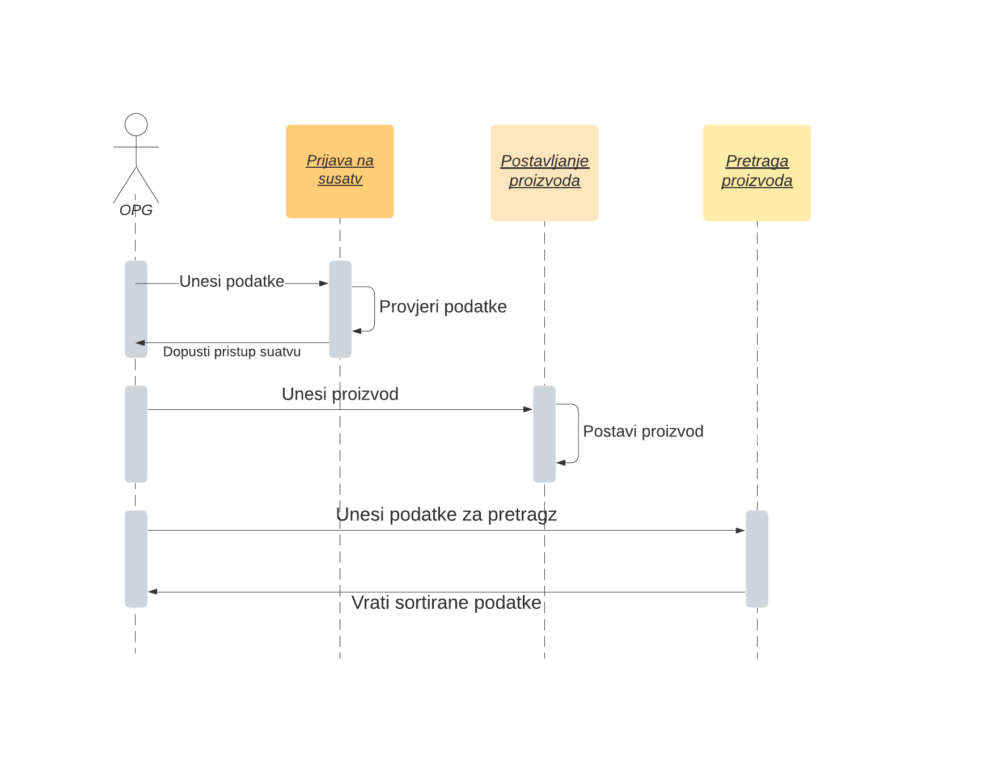

### 3.4.2.Sekvencijalni dijagram gost

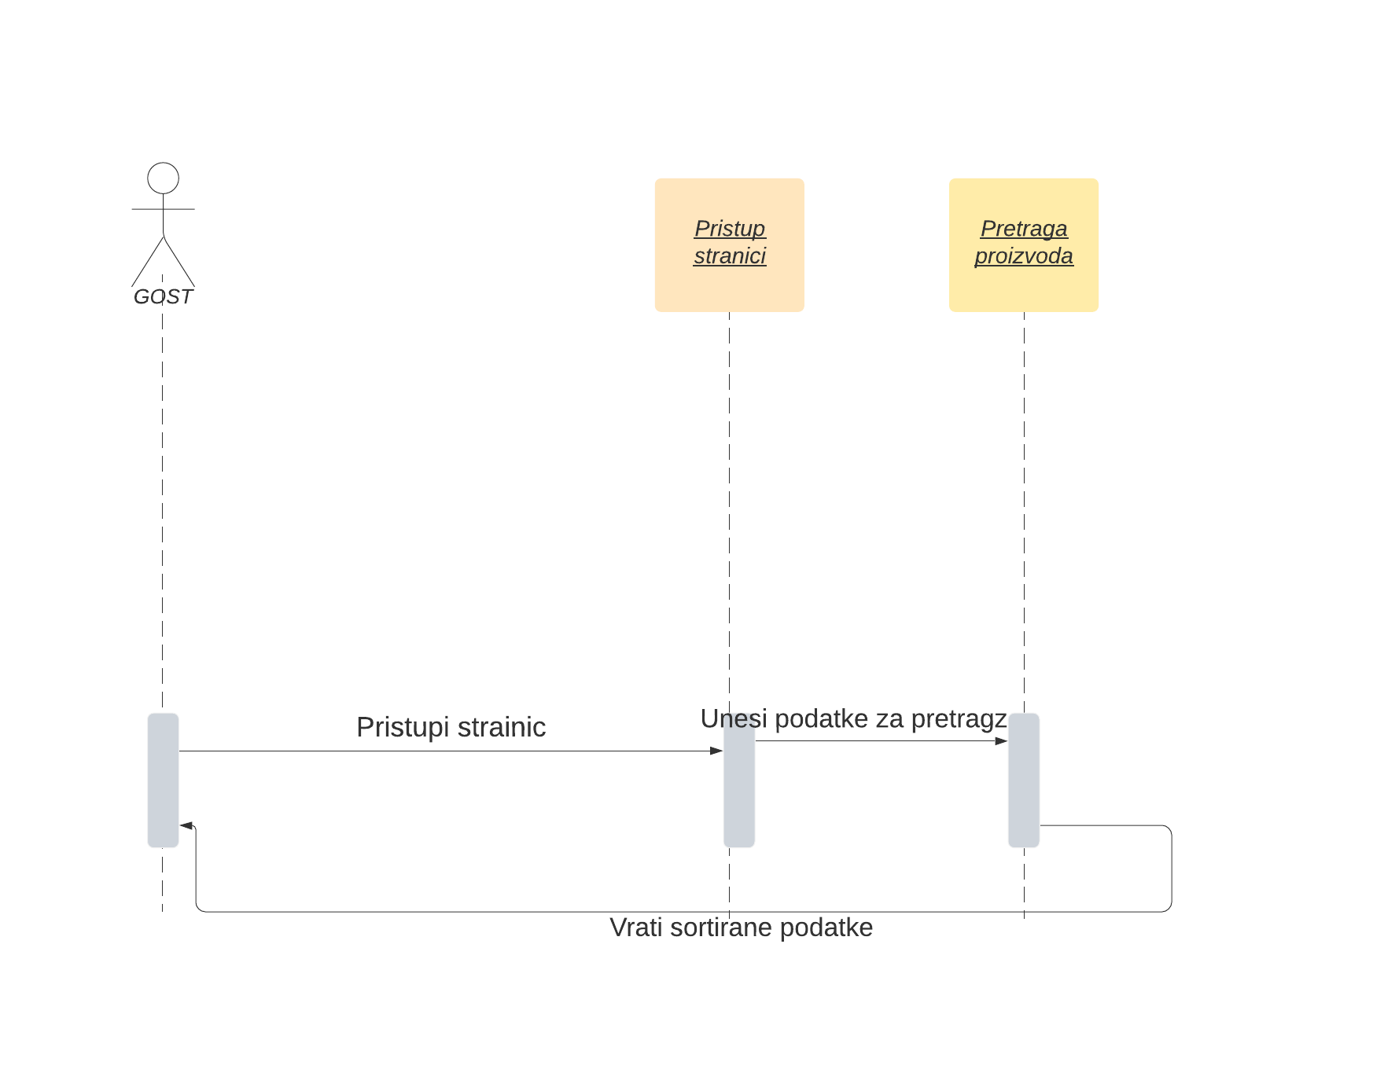

### 3.4.3.Sekvencijalni dijagram admin

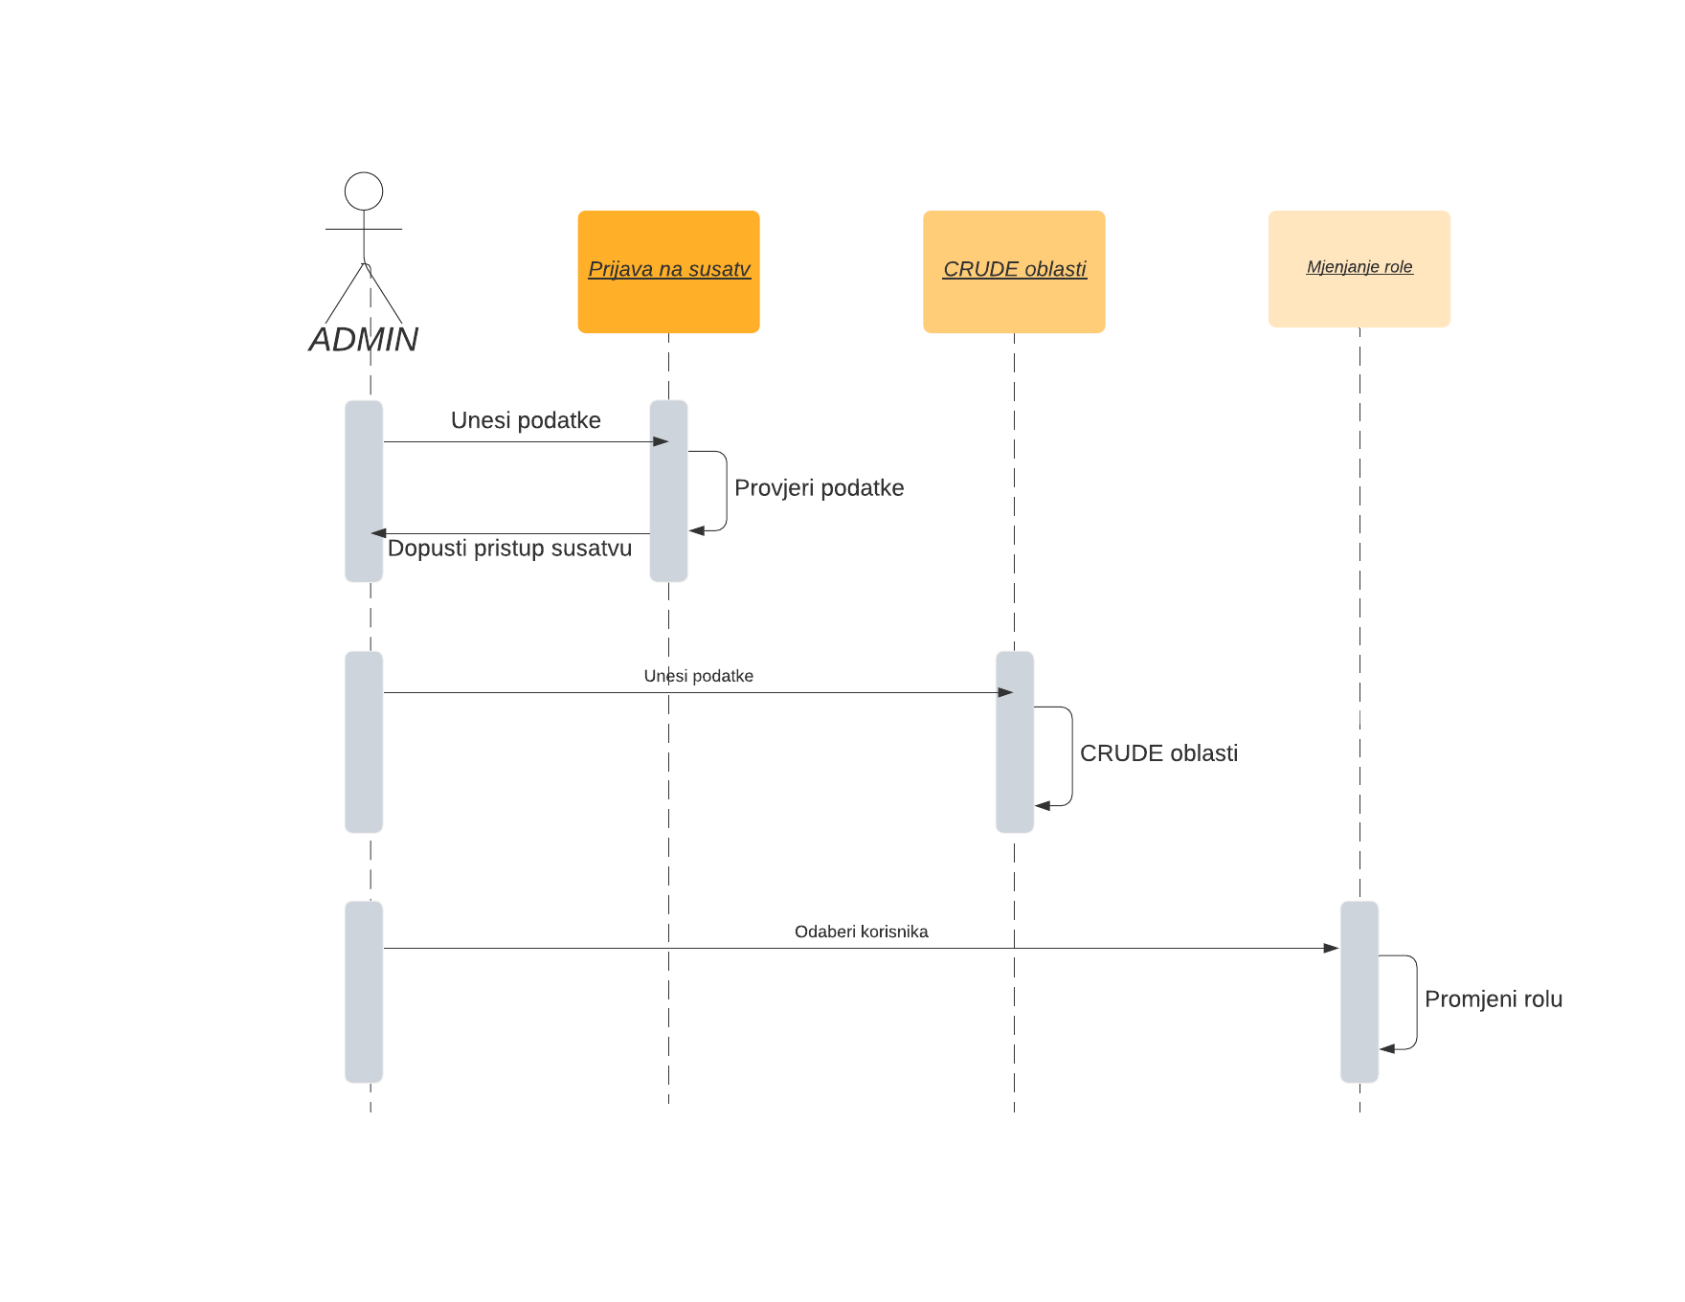

## 3.5.Class dijagram

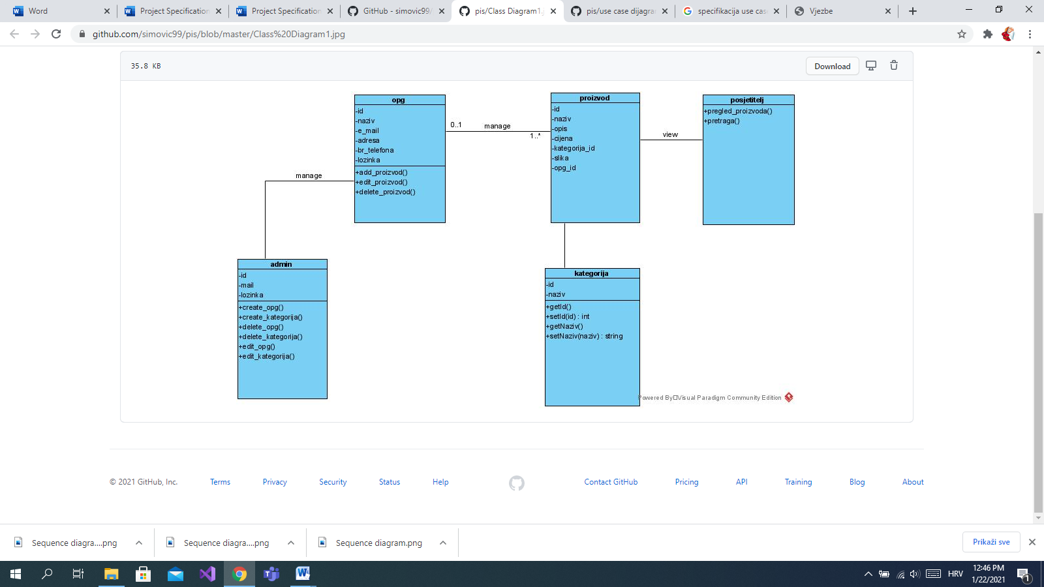

# 4.ER Model

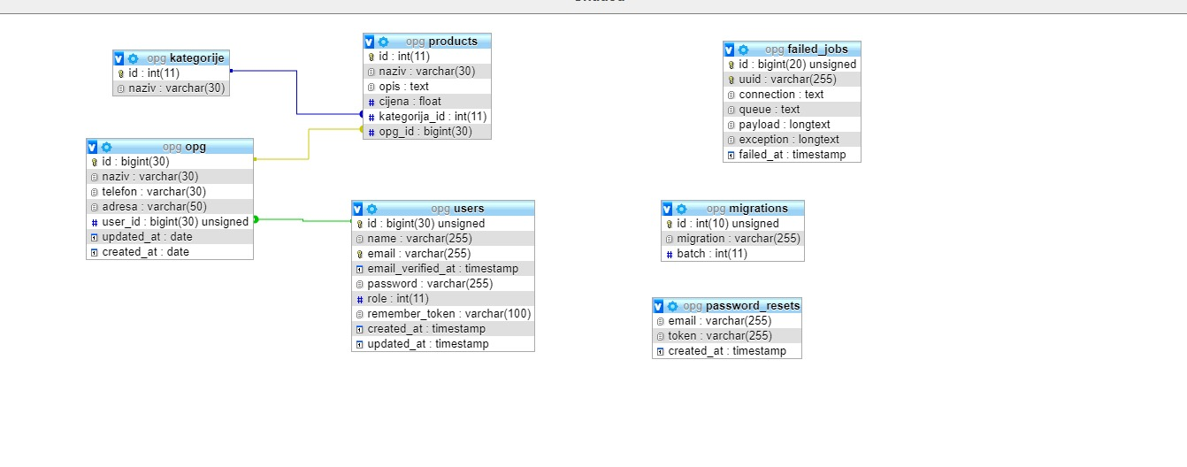

## 4.1.Opis tablica u relacijskom modelu

* Kategorije
* Products
* Opg
* Users

### 4.1.1.Kategorije

|  |  |  |  |
| --- | --- | --- | --- |
| **Naziv atributa** | **Tip podatka** | **NULL/NOT NULL** | **Kratki opis atributa** |
| **ID_kategorije** | int(11) | Not null | *Šifra kategorije* |
| **Naziv** | Varchar(30) | Not null | *Naziv kategorije* |

### 4.1.2.Products

|  |  |  |  |
| --- | --- | --- | --- |
| **Naziv atributa** | **Tip podatka** | **NULL/NOT NULL** | **Kratki opis atributa** |
| **ID_products** | int(11) | Not null | *Šifra proizvoda* |
| **Naziv** | Varchar(30) | Not null | *Naziv proizvoda* |
| **Opis** | text | Null | *Opis proizvoda* |
| **Cijena** | float | Null | *Cijena proizvoda* |
| **Kategorija_id** | Int(11) | Not null | *Kategorija šifra* |
| **Opg_id** | bigint(30) | Not null | *Opg šifra* |

### 4.1.3.Opg

|  |  |  |  |
| --- | --- | --- | --- |
| **Naziv atributa** | **Tip podatka** | **NULL/NOT NULL** | **Kratki opis atributa** |
| **ID_opg** | bigint(30) | Not null | *Šifra opg-a* |
| **Naziv** | Varchar(30) | Not null | *Naziv opg*-a |
| **Telefon** | Varchar(30) | Null | *Kontakt opg-a* |
| **Adresa** | Varchar(50) | Null | *Adresa opg-a* |
| **User_id** | bigint(30) | Not null | *Šifra korisnika* |
| **Update_at** | Date | Not null | *Datum ažuriranja* |
| **Create_at** | Date | Not null | *Datum kreiranja* |

### 4.1.4.Users

|  |  |  |  |
| --- | --- | --- | --- |
| **Naziv atributa** | **Tip podatka** | **NULL/NOT NULL** | **Kratki opis atributa** |
| **Id_users** | bigint(30) | Not null | *Šifra korisnika* |
| **Name** | Varchar(255) | Not null | *Korisničko ime* |
| **Email** | Varchar(255) | Not null | *Korisnički mail* |
| **Password** | varchar(255) | Not null | *Korisnička lozinka* |
| **Role** | Int(11) | Not null | *Tip korisnika* |
| **Remember_token** | varchar(100) | Not null |  |
| **Create_at** | timestamp | Not null | *Vrijeme kreiranja* |
| **Update_at** | timestamo | Not null | *Vrijeme ažuriranja* |

# 5.Nefunkcionalin zahtjevi

Nefunkcionalni zahtjevi predstavljaju ograničenja u uslugama i funkcijama. Nefunkcionalni zahtjevi aplikacije za dostavu hrane su:

* Sučelje mora biti jednostavno
* Aplikacija treba biti kompatibilna sa svim operativnim sustavima
* Sve nepravilnosti u radu aplikacije treba otkriti na vrijeme
* Neovlašteni pristup aplikaciji treba biti onemogućen
* Relacijska baza podataka – pr. MySql (ili POstgreSQL) ili MongoDB
* Sama aplikacija zauzima manje od 5 MB prostora na web poslužitelju
* Aplikacija treba biti dostupna 24 sata na dan